ごはん　牛乳

ぶたにくのジンジャーソース

かぼちゃのサラダ

ねぎのスープ

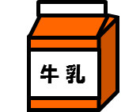

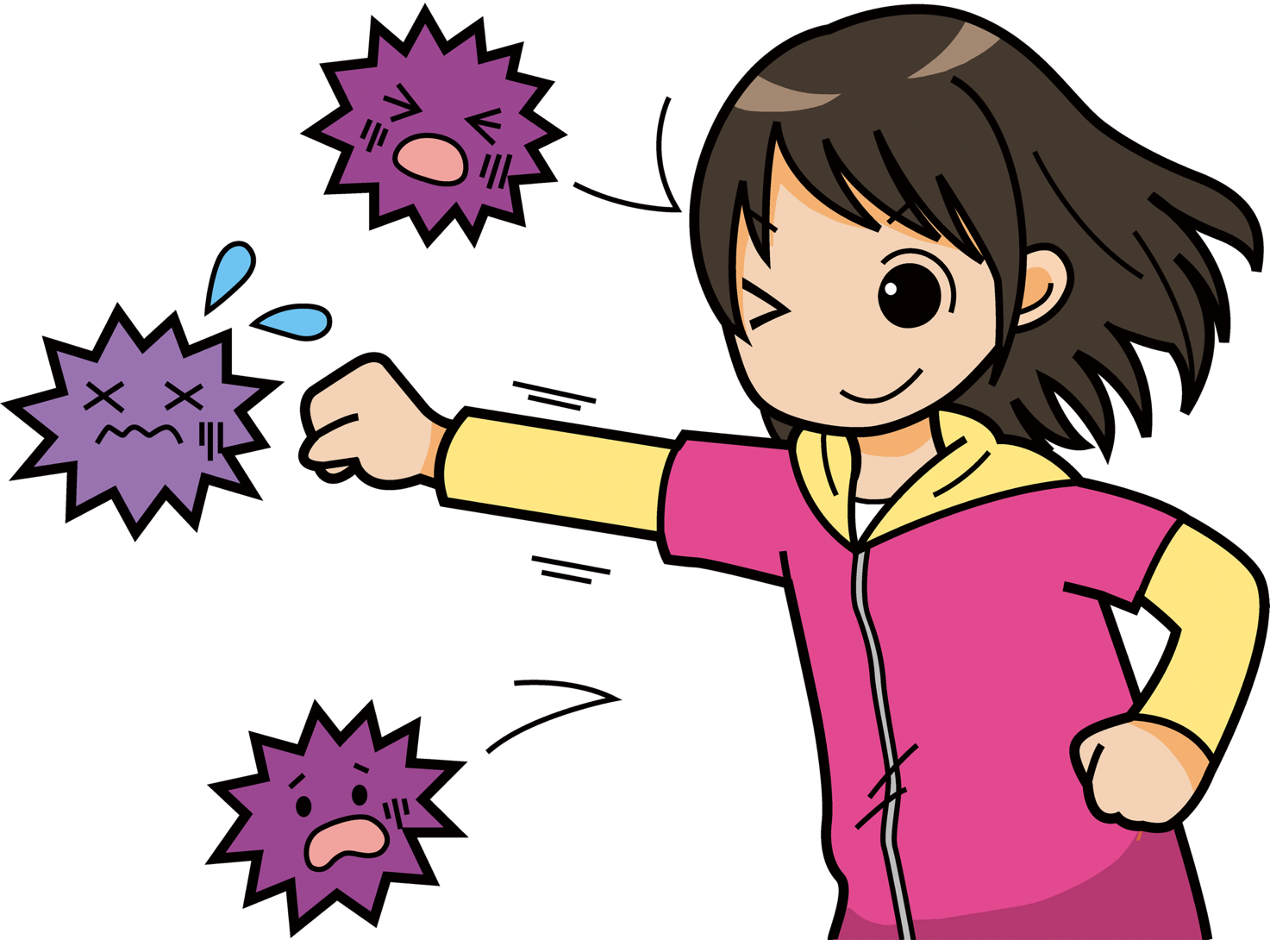

**かぜのにはバランスのとれたをすることがです。**

**のには、かぜやさにまけないをつくるために**

**なべがたくさんわれています。**

ソースには、ビタミンＣをたくさん

ふくむレモンがっています。ビタミンＣ

は、いふをり、かぜのウィルスと

うためのをめてくれます。

ポカポカとをめてくれるしょうが

のしぼりもっています。

かぼちゃには、ビタミンＡとＥの２つの

ビタミンがっています。ビタミンＡは、や

のをまもり、かぜのウィルスがのに

るのをいでくれます。ビタミンＥは、の

めぐりをよくして、ぞうやふをに

し、のを

めてくれ

ます。



ねぎには、のどやのにってきた

ウィルスをやっつけて、のを

めるはたらきがあります。そして、を

めてくれるもあります。

スープにっているじゃがいもには、

ビタミンＣがたくさんっています。

